РАЗРАБОТКА УЧЕБНЫХ ЗАНЯТИЙ

Тема: Фея в гости к нам пришла

Автор: Бакулина Светлана Анатольевна

Место выполнения работы:
МАДОУ «Детский сад комбинированного вида№7 г. Шебекино Белгородской области», группа компенсирующей направленности для детей с тяжелыми нарушениями речи

Пояснительная записка:
Данное занятие является этапом формирования предпосылок к обучению грамоте детей подготовительной группы компенсирующей направленности для детей с тяжелыми нарушениями речи. Оно позволяет закрепить представления детей о единицах речи, сформировать в дальнейшем способности детей к чтению и письму.

Методическая тема занятия: «Повторение звуков Р и РЬ, обозначенных буквой Рр»

Тема занятия, называемая детям: «Фея в гости к нам пришла…»

Место занятия в образовательной программе логопедической работы
и форма проведения:
фронтальное логопедическое занятие по формированию фонетико – фонематического восприятия с элементами обучения грамоте

Цель: сформировать представление о понятиях звук-слог-слово на материале
изучаемых и изученных звуков.

Программные задачи:
коррекционно-образовательные:
- закрепление умения четко артикулировать согласный звук [Р];
- закрепление понятия «согласный звук»;
- развитие умения определять начальную позицию звука в словах;
- запоминание графического образа буквы
коррекционно-развивающие:
- формирование фонематического слуха;
- формирование звукового анализа и синтеза;
- развитие зрительного, слухового, тактильного восприятия;
- развитие общей и мелкой моторики;
- развитие психических процессов: внимания, памяти, мышления;
- совершенствование умения выражать положительные эмоции;
коррекционно-воспитательные:
- формировать умение понять и принять образовательную задачу, поставленную в вербальной форме;
- продолжать учить отвечать на вопросы по ходу образовательной деятельности с адекватным использованием усвоенной терминологии;
- развивать умение активно осмыслять и использовать изученный материал;
- воспитывать умение взаимодействовать и оказывать друг другу помощь в процессе совместной работы;
- формировать положительную мотивацию к логопедическим занятиям;
- прививать навыки элементарного самомассажа и укрепления глазных мышц.

Методы и приемы: наглядные, словесные, игровые, практические

Формы детской деятельности: совместная деятельность взрослого и детей, индивидуальная деятельность.

Виды детской деятельности: игровая, коммуникативная, двигательная, познавательная, продуктивная.

Предварительная работа: создание слайд-презентации, подготовка раздаточного, демонстрационного и игрового материала.

Здоровьесберегающие технологии:
- имаготерапия (создание психотерапевтического образа посредством куклы);
- самомассаж биологически активных точек с помощью массажера «Чудо – пальчик»;
- работа с камешками Марблс;
- самомассаж кистей рук с мячиками Су-Джок;
- гимнастика для укрепления глазных мышц и развития диафрагмального дыхания с помощью глазо - двигательной траектории В.Ф. Базарного;
- работа с песком на столе с подсветкой;
- работа в режиме дальнего зрения и телесной вертикали по технологии В.Ф. Базарного
Оборудование: вязаная кукла Микроб; камешки Марблс; карточки с изображением слов, которые начинаются на звуки [Р] и [РЬ]; ИКТ; «Приход Феи» (презентация), индивидуальные доски для письма, карточки с изображением буквы Р, дидактическая игра «Волшебный поясок», кукла Фея, стол с подсветкой для рисования песком, мячики Су-Джок, тренажер по методике В.Ф. Базарного, корзинка с сюрпризами для детей.

Реализация ФГОС интеграция образовательных областей: «Речевое развитие», «Физическое развитие», «Познавательное развитие», «Социально – коммуникативное развитие».
Предполагаемые коррекционно-развивающие результаты логопедической работы:
развивается слуховое восприятие, развивается навык звукового анализа и синтеза, обучающиеся владеют элементарными навыками самомассажа, совершенствуют навыки фонетико – фонематического анализа, связно и логически грамотно отвечают на вопросы, формируется положительная мотивация для дальнейшего обучения, познавательный интерес, дети учатся сохранять свое здоровье.

Программное обеспечение:
- В.Ф. Базарный, Здоровье и развитие ребенка, М, 2005г.
- Е.А. Баландина, Л.В. Басаргина, ФГТ в ДОУ. Проектирование образовательной программы., Волгоград, Издательство «Учитель», 2012г.
- В.В.коноваленко, Нетрадиционные приемы коррекционной логопедической работы с детьми 6-12 лет., М., Издательство «ГНОМ и Д», 2008
- М.Ю. Картушина, Быть здоровыми хотим. Оздоровительные и познавательные занятия для детей подготовительной группы детского сада., 2004

Этапы работы.
I.Мотивационно – ориентировочный
1.Эмоциональное начало. Формирование мотивационной готовности.
Обучающиеся заходят, становятся лицом к гостям и выполняют движения согласно тексту.
Доброе утро солнцу и птицам!
Доброе утро улыбчивым лицам!
Улыбку свою передадим мы по кругу.
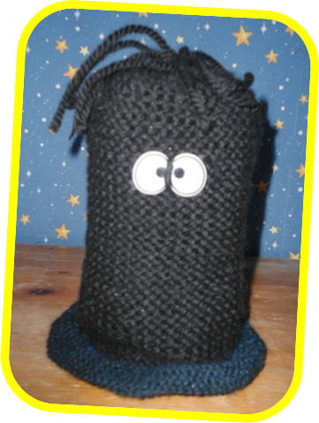
Доброе утро скажем друг другу.

2.Использование имаготерапии.
Дети стоят, появляется кукла Микроб,
слова за Микроба говорит логопед:
- Я – Микроб!
Я люблю ленивых, хилых,
Непослушных, неспортивных.
Буду кашлять кх-кх-кх!
И чихать ап-чхи!
И детишек заражать!!!
Логопед: Ой, ребята, кто это? Вы его узнали?
Дети: Да, это Микроб. Но мы его не боимся.
Логопед: А давайте ему покажем и расскажем, что мы его не боимся.
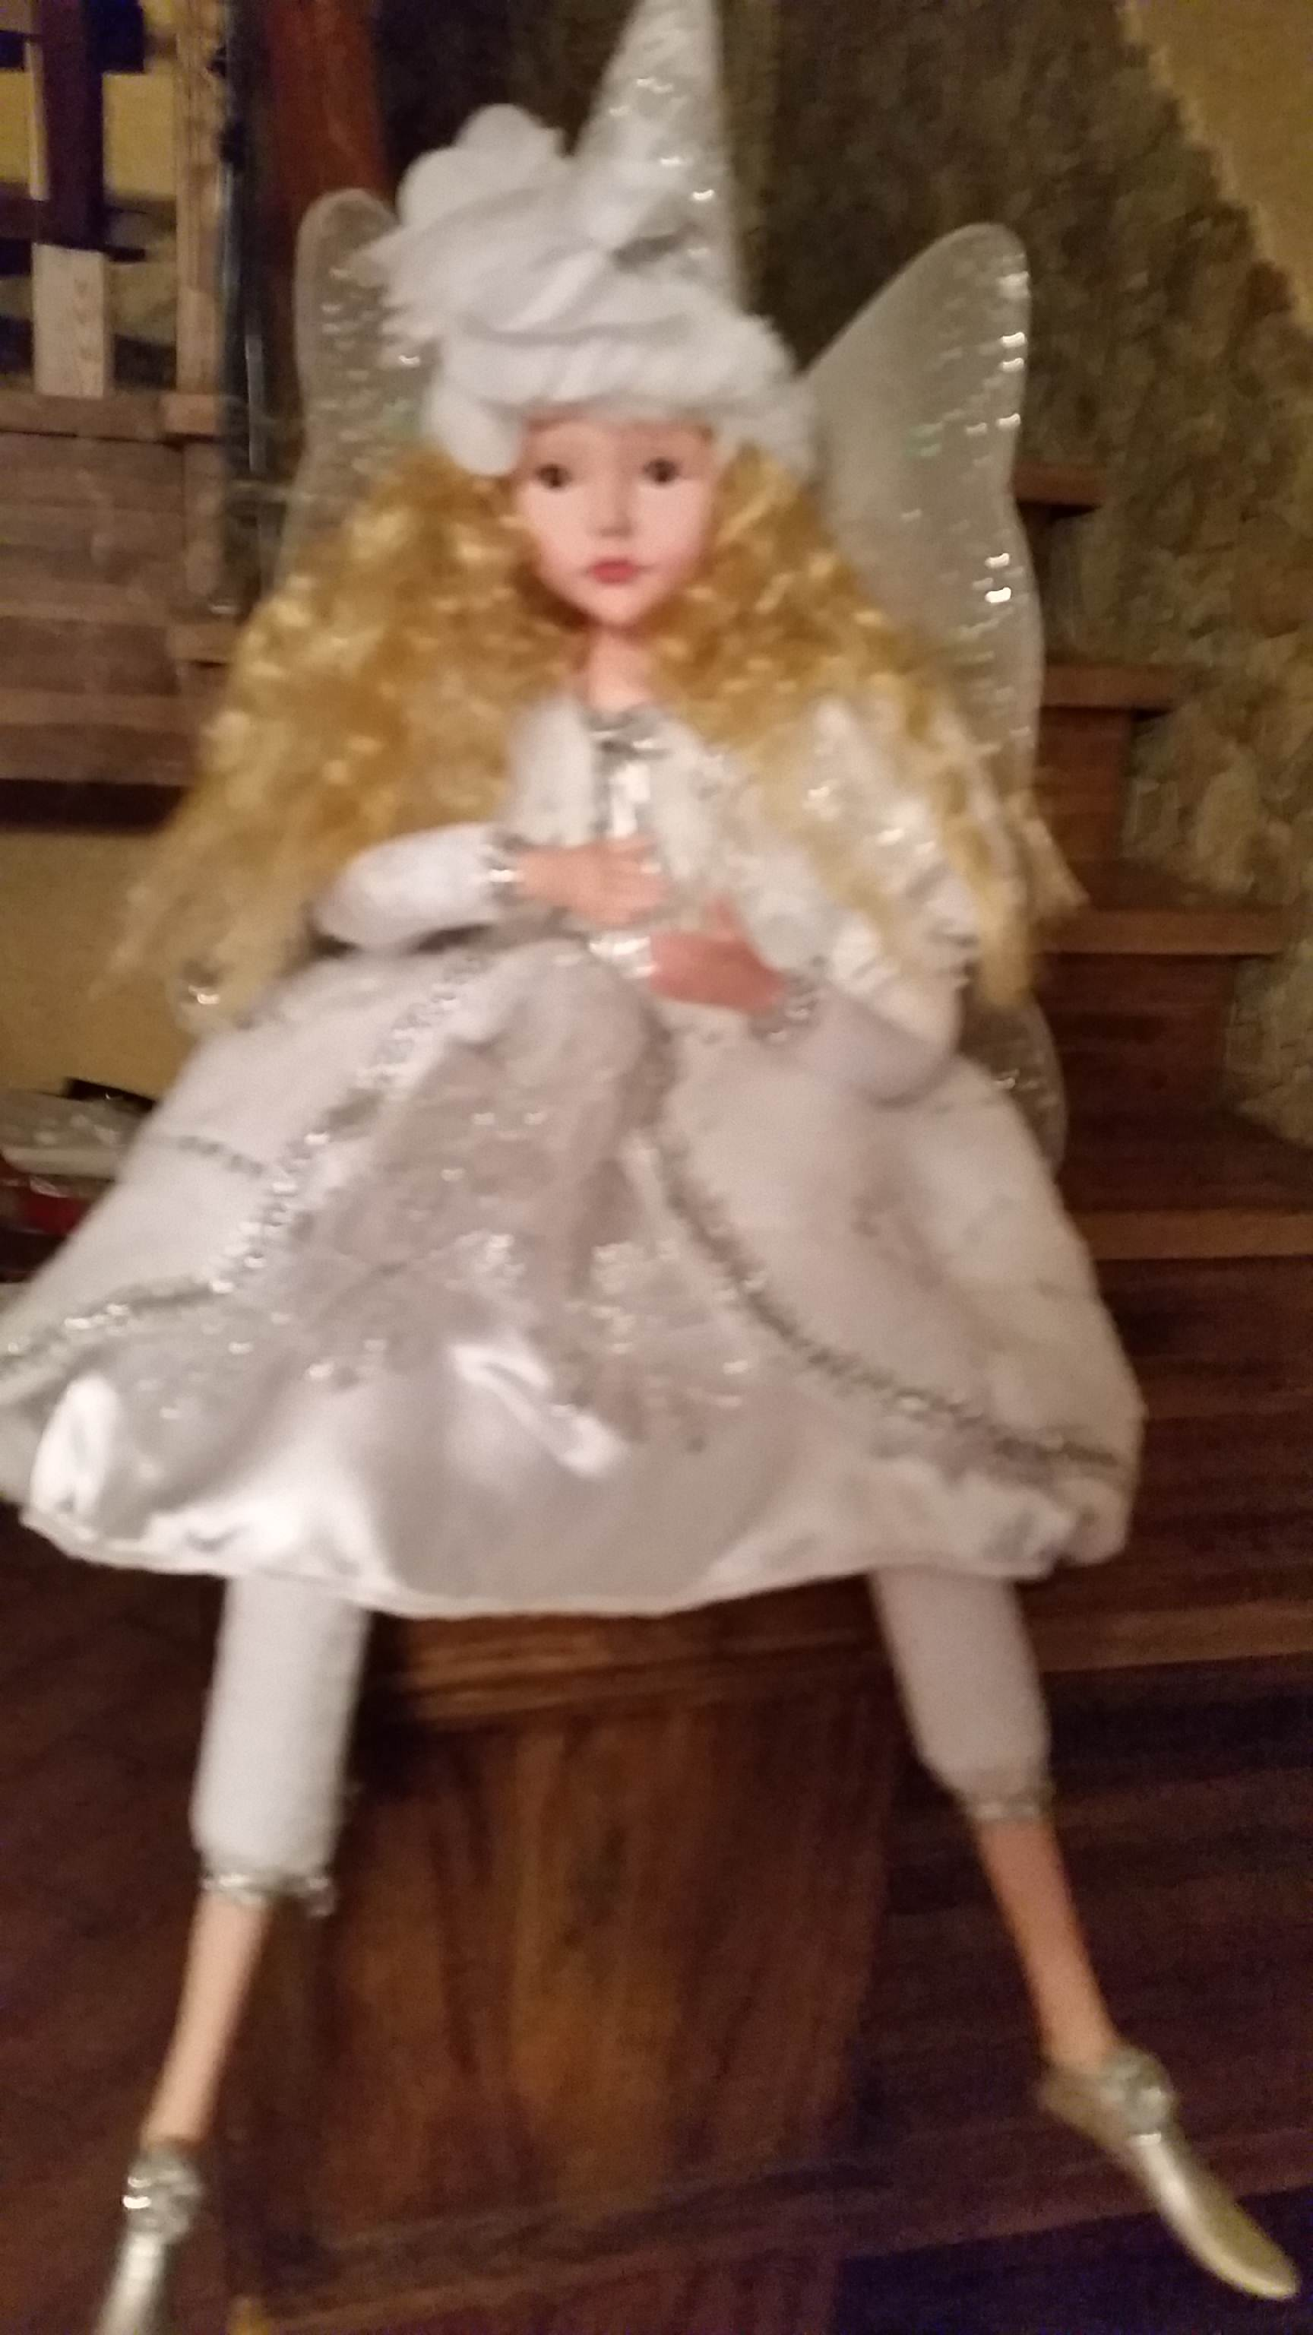
II. Поисковый этап
- Выявление проблемы.
В гости приходит кукла Фея (презентация слайда с музыкой)
Посмотрите, к нам в гости пришла Фея (после слайда остается кукла)
Она нам приготовила много игр, которые принесут пользу нашему здоровью, ведь именно летом все силы природы помогают нам его укрепить. А еще эти игры помогут вспомнить звуки. А какие это звуки, вы узнаете, поиграв в игру - загадку. Фея предлагает вам закрыть глаза, но внимательно слушать.

Игра «Веселый поясок» (сидя за столами)
Логопед:
- Возле вас я пройдусь.
Влево, вправо повернусь.
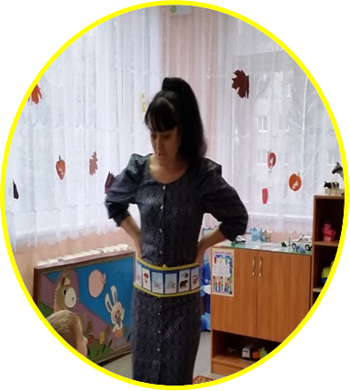
А вы не зевайте,
Картинки все запоминайте.

Затем логопед, пока обучающиеся закрывают глаза, убирает одну картинку на звук, который будет повторяться на занятии.

- Возле вас я пройдусь.
Влево, вправо повернусь.
А вы не зевайте –
Какой картинки не стало, вспоминайте.
Дети:
- Не стало картинки…(радуга)
Логопед:
- Какой первый звук в названии этой картинки?
Дети:
- Звук Р
Логопед:
- Звук Р мы с вами и будем сегодня повторять.

III. Практический
1. Уточнение артикуляции звука.
(дети кладут ладошки на горлышко и четко и протяжно произносят звук Р) (сидя за столами)
Звук этот не простой, его мы сегодня будем вспоминать не случайно. Он помогает массировать горлышко, укрепляя его стенки.

2. Самостоятельное определение обучающимися – гласный или согласный звук Р, звонкий или глухой, твердый – мягкий.
Спасибо, Фея, мы микробу показали, что не боимся его. Правильно, ребята? Ну, что дальше пойдем.

3. Развитие фонематического слуха. (сидя за столами)
Логопед называет разные звуки (тихо, громко), дети с закрытыми глазами ловят хлопком в ладоши звук Р.
4. Динамическая пауза. Самомассаж биологически активных точек
с помощью массажера «Чудо – пальчик» (слайд со словами)
(стоя на ковре)
Логопед: Посмотрите, какие интересные массажеры принесла нам Фея.
Дети надевают на указательные пальцы массажеры и повторяют движения за логопедом.

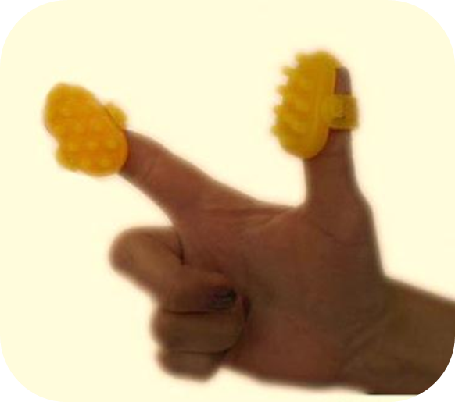
Твой лоб – это пруд,
По нем кораблики плывут.
Твой нос, как лужок,
Ходит по нему еж - ежок.
Твоя щека, как тетрадь,
В тетради можно рисовать.
Твой подбородок, как окно,
Его помыть пора давно.
Твои уши, как дорожки,
А по дорожкам ходят кошки.

Логопед с детьми, обращаясь к Микробу:
Ты, Микроб, не сомневайся!
Мы не будем болеть,
Даже не старайся!!!

5. Развитие фонематического восприятия, внимания, звукового анализа и синтеза (сидя за столами)
Логопед: Ну-ка, посмотрим, что нам Фея еще приготовила?
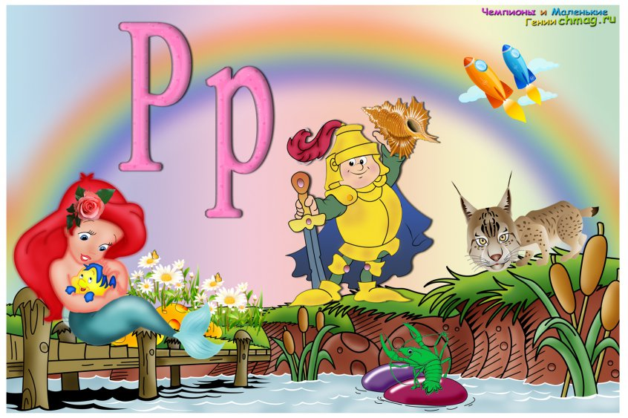
На столах перевернутые карточки с картинками. Дети должны найти все слова, которые начинаются на звук Р или РЬ.

6. Фонопедическое упражнение и упражнение на укрепление глазных мышц с использованием глазо-двигательных траекторий В.Ф. Базарного (стоя, напротив тренажера).
Пропевают на выдохе, положив руку на живот гласные, работая только глазами по стрелочкам тренажера.
Чтобы жить и не болеть,
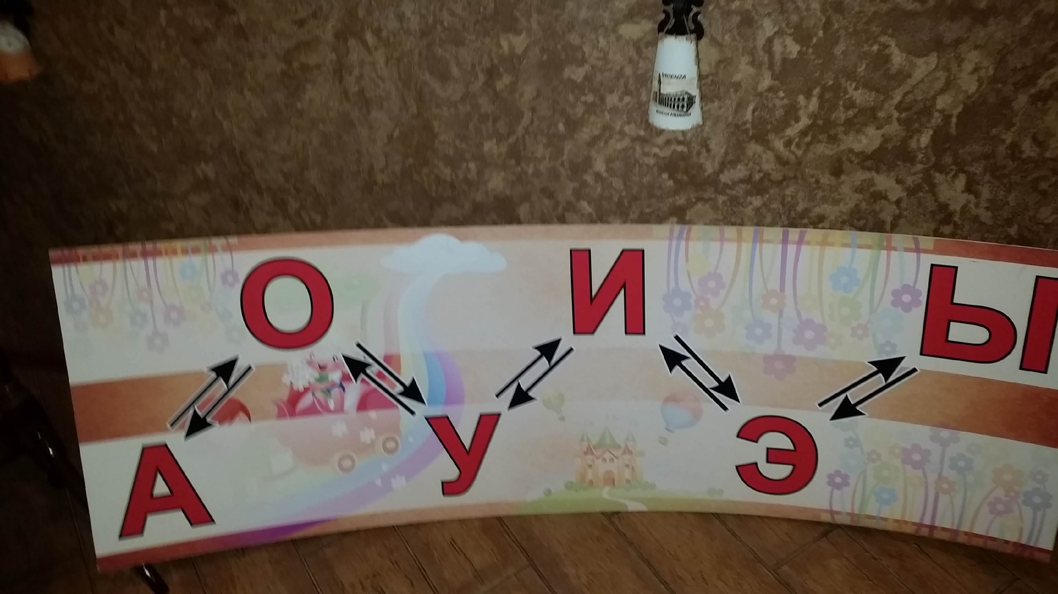
Каждый день старайся петь.
Прогони подальше лень,
Улыбайся каждый день!
Веселись, пляши и пой,
Будь здоровый вот такой!

6.Графическое запоминание буквы Р.
Игра с камешками Марблс
(стоя за другими столами)

Логопед показывает демонстрационную букву Р. Затем дети пальчиками прописывают в воздухе букву Р и выкладывают камешками на картинке по контуру букву Р.
Фея:
С разноцветными камешками
Вам нравится играть?
Можно буквы разные
Ими «написать»…
Логопед и дети: Спасибо, Фея за игру

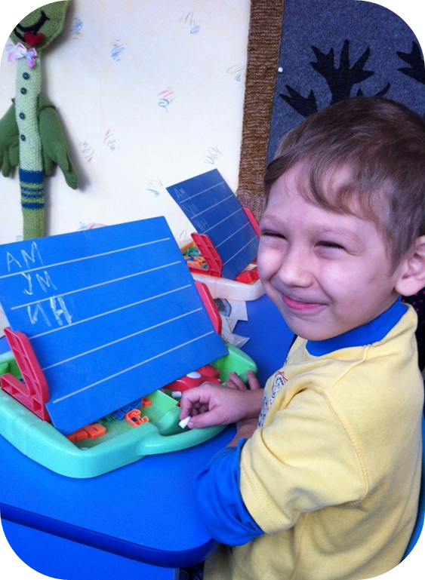
7. Развитие графо моторных навыков, звуковой анализ и синтез.
Работа с индивидуальными досками.
Письмо под диктовку с предварительным анализом слогов (ра, ро, ар, ур и т.д). Или, если дети пишущие, то по выбору любое слово, которое начинается на Р или РЬ.
8. Физминутка «В гостях у Солнышка»
(слайд, со смеющимся солнышком)
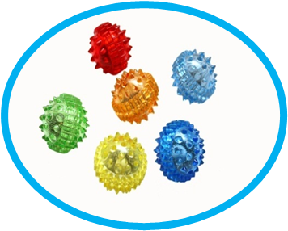
Самомассаж кистей рук с помощью мячиков Су –Джок. (делают сидя на ковре в любой удобной позе)
Солнце я в руках катаю.
И массаж я выполняю.
Им поглажу я ладошку
И сожму его немножко, как сжимает лапу кошка.
Каждым пальчиком прижму,
И другой рукой начну.
А теперь последний трюк,
Оно летает между рук.

IV. Рефлексивно – оценочный этап.
9. Работа с песком на световом столе
Снятие психоэмоционального напряжения.
Дети кладут ладошки на песок, закрывают глаза и расслабляются.

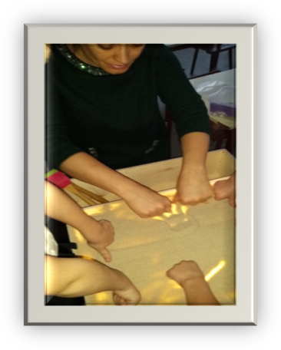
Фея : Забудь про неуверенность и страх –
И оживет песок в твоих руках.
(предлагается детям назвать слова о здоровье, со звуками «р» или «рь». Затем их нарисовать.

Я рисую на песке,
Словно мелом на доске.
Просто пальчиком черчу
Про здоровье все, что захочу.

Логопед, незаметно прячет микроба, акцентирует внимание детей, что он просто исчез.
Логопед задает детям вопросы, анализируя тем самым занятие.
- Что вам понравилось?
- Что новое вы сегодня делали?
- За что я могу вас похвалить?

Логопед: За хорошую работу, и то, что вы своими знаниями прогнали Микроба, Волшебная Фея приготовила для Вас сюрприз.
Дети получают призы от Феи за хорошую работу.

